Технология – это наука о преобразовании материалов, энергии, информации

Разделы школьного курса «Технология»:

1. **Машиноведение и материаловедение**
2. **Технология обработки конструкционных материалов**
3. **Художественная обработка материалов**
4. **Основы электротехники**
5. **Основы ремонтно-строительных работ**
6. **Основы семейной экономики и предпринимательства**
7. **Профориентация**
8. **Творческая проектная деятельность**

**Конструкционные материалы**

1. Доска (березовая, сосновая…..)**НЕ дерево**
2. Брус (размеры сечения 100мм и более)
3. Брусок
4. Углеродистая конструкционная сталь (обыкновенного качества, качественная) –

Ст 1, Ст 2…, 45, 65….

1. Углеродистая инструментальная сталь У7, У8А…..
2. Легированная конструкционная сталь 45ХГС, Н9К5
3. Легированная инструментальная сталь 9ХС, Р9К5…..

Свойства материалов

1. Механические - твердость, прочность (не крепость), упругость, износостойкость
2. Физические – цвет, вес, температура плавления…
3. Химические – окисляемость, коррозионная устойчивость….

**При выполнении творческих проектов для обоснования выбора материала выбираем свойства материалов.**

**Технологии обработки материалов.**

**Технологическая операция**–часть технологического процесса, выполняемая на одном рабочем месте

**Технологический переход** - законченная часть технологической операции, выполняемая над одной илинесколькими поверхностями заготовки, одним или несколькими одновременно работающими

инструментамипри неизменных режимах обработки. Обработка

следующей поверхности заготовки или изменение режимовобработки означают наличие но­вого перехода.

**Технологический проход** - законченная часть технологического перехода, состоящая из однократного перемещения инструмента относительно заготовки при котором снимается один слой материала.

1. Механическая обработка материалов

Резание – сверление, точение, фрезерование, шлифование

2.Ручная обработка материалов

**Последовательность изготовления изделия**

**Операции:**

**РОД**

1. Выбор заготовки (линейка, угольник)
2. Разметка (карандаш, линейка, угольник – подробный список инструментов)
3. Пиление (верстак, ножовка, стусло…)
4. Строгание
5. Долбление
6. Сверление
7. Сборка
8. Отделка (наждачная бумага, шлифовальная шкурка, рашпиль)
9. Художественная отделка (лакирование, выжигание…)

**МОД**

1. Выбор заготовки (линейка, угольник)
2. Разметка заготовки (карандаш, линейка, угольник – подробный список инструментов)
3. Точение (разные поверхности). Станок токарный для обработки древесины
4. Отделка
5. Отрезание
6. Отделка

**РОМ**

1. Выбор заготовки (линейка, угольник)
2. Разметка (чертилка, линейка, угольник, кернер – подробный список инструментов)
3. Правка
4. Резание
5. Рубка
6. Опиливание
7. Сверление
8. Сборка (фальцевый шов, заклепки)
9. Отделка

**МОМ**

1. Выбор заготовки (линейка, угольник)
2. Разметка заготовки (линейка, угольник – подробный список инструментов)
3. Точение (разные поверхности). Станок токарно-винторезный.
4. Отделка
5. Отрезание
6. Отделка
7. Нарезание резьбы

Инструменты и оборудование

1. Ручная обработка древесины
2. Ручная обработка металла
3. Механическая обработка древесины

**Косая стамеска-майзель и полукруглая стамеска для грубой обработки - реер.**

1. Механическая обработка металла

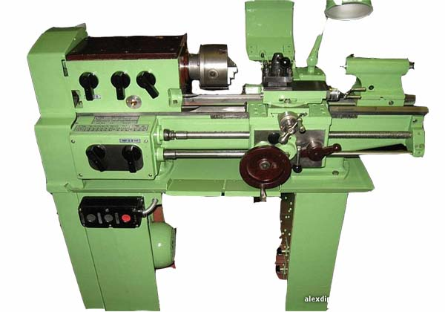

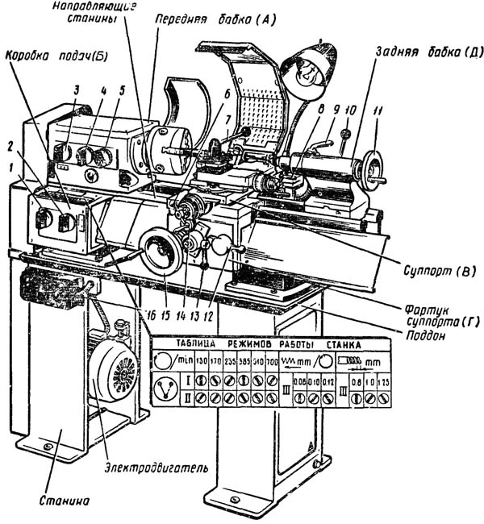

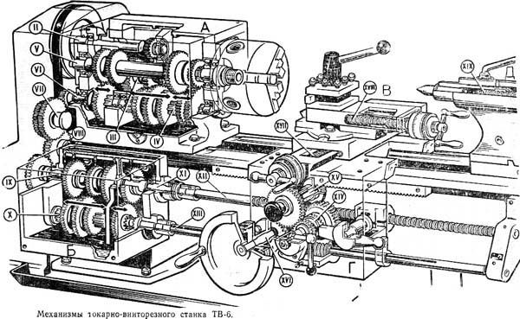

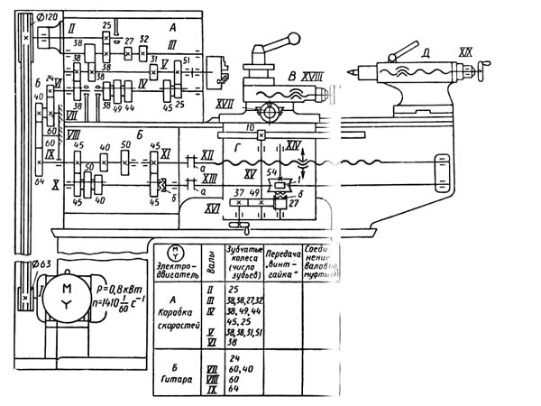

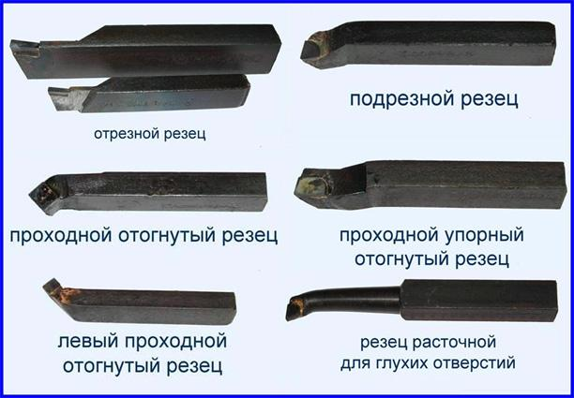

**Режим резания. Виды движений при резании.**

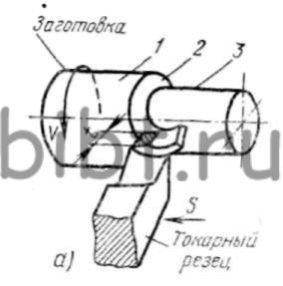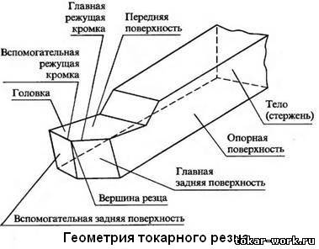

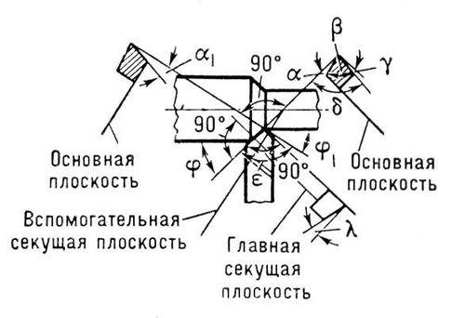

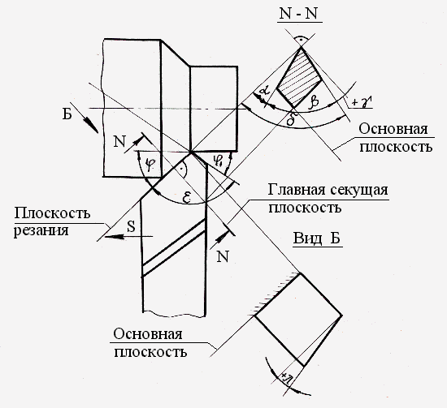

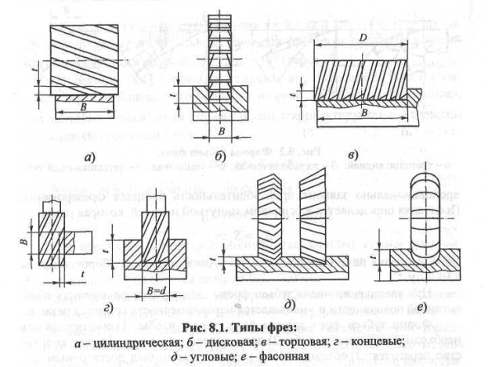

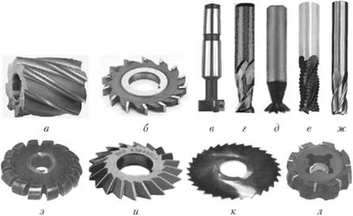

**Виды соединений деталей**

Различные виды соединений можно поделить на две основные группы.

Первая из которых по принципу действия:

Подвижные. Детали могут производить движение относительно друг друга.

Неподвижные. Обе части детали жестко закреплены между собой.

В свою очередь, каждый вид предыдущей классификации может осуществляться двумя способами соединения:

Разъемное. Применяется, когда требуется периодическая замена деталей, сборка и разборка механизма в целом. Это следующие виды соединений: резьбовое (при помощи ходовых болтов), зубчатое, шпоночное и пр.

Неразъемное. Такие соединения можно демонтировать только с помощью механического воздействия, при котором происходит разрушение сопряженных частей. Какие это виды соединений? Среди них - сварка, склейка, клепание, развальцовка, опрессовка, посадка с натягом, сшивание, кернение и т. д. -

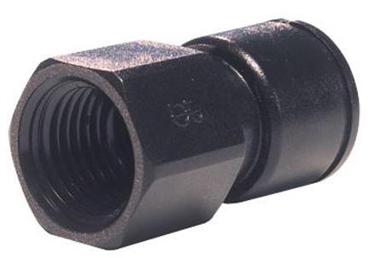

**Шпоночное**

Шпонки фиксируют вал с деталями, которые передают вращение и колебание. Конструкция таких элементов может быть призматическая, клиновая, сегментная, тангенциальная. Такой крепеж образует следующие виды соединений: Ненапряженные осуществляются с помощью призматических сегментных шпонок. При сборке нет предварительного напряжения. Напряженные производятся тангенциальными и сегментными шпонками. При сборке появляется монтажное напряжение. Используются для сложных механизмов.

**Зубчатые (шлицевые) соединения**

Крепление происходит за счет выступающих зубьев на валу и углубления под них в ступице.

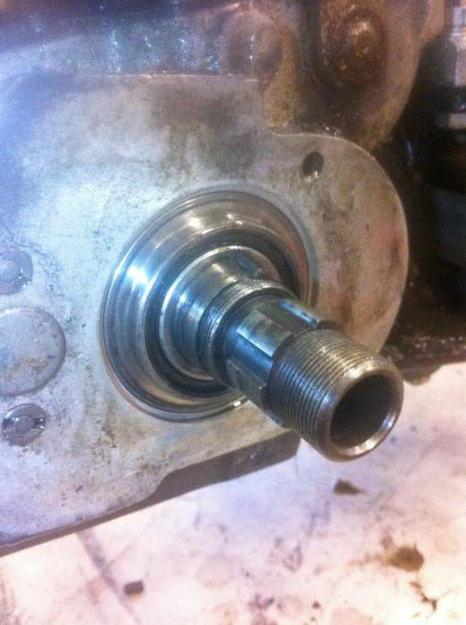

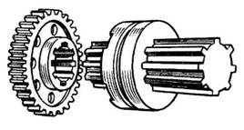

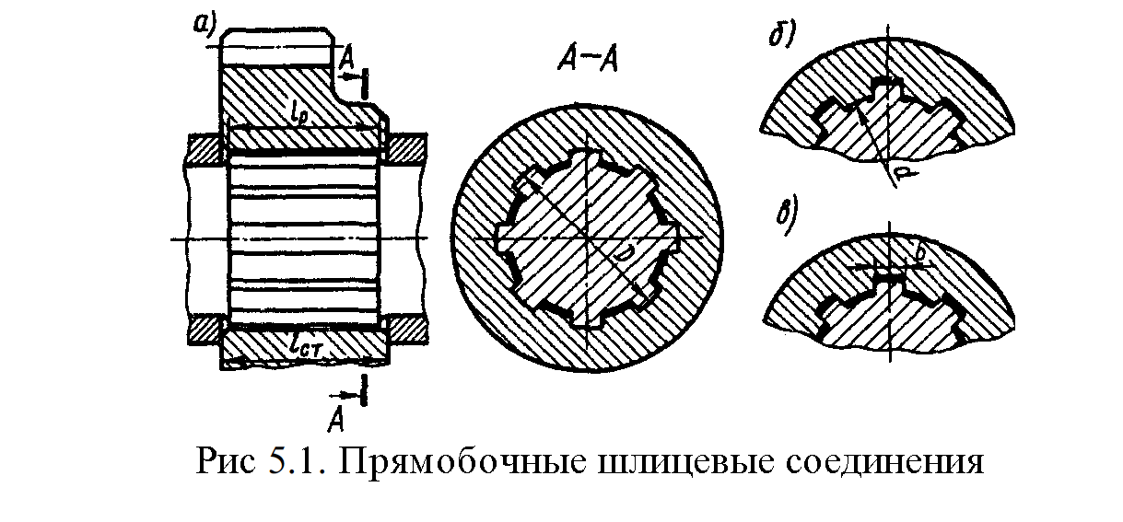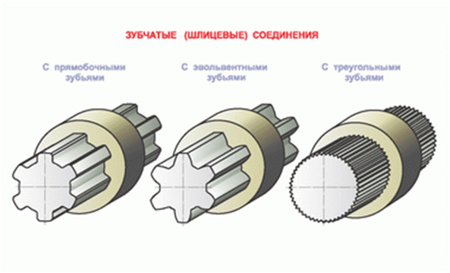

Сварочное

Такие виды соединений образуются за счет нагрева и наплавления материала в месте крепления с образованием сварного шва. Это сцепление считается одним из самых распространенных.

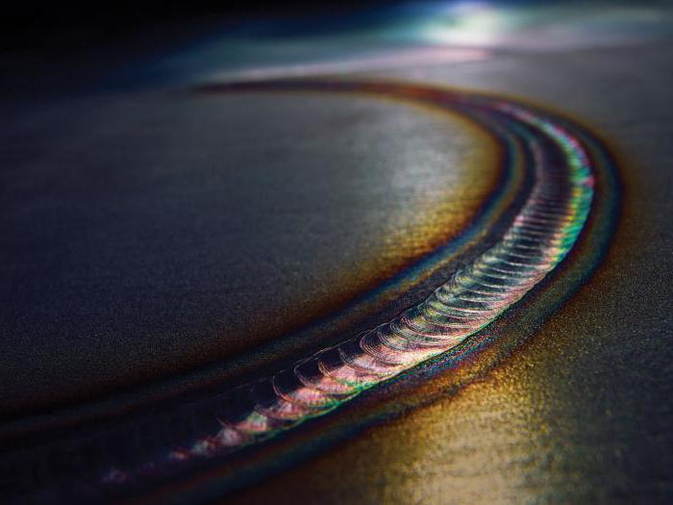

**Заклепочное**

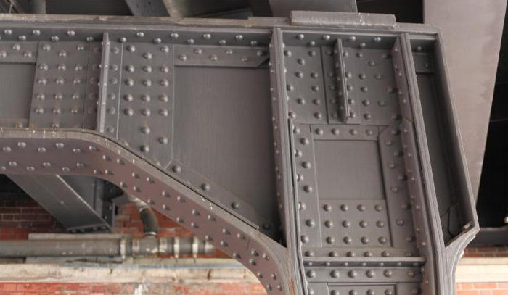

**Механизмы преобразования движения**

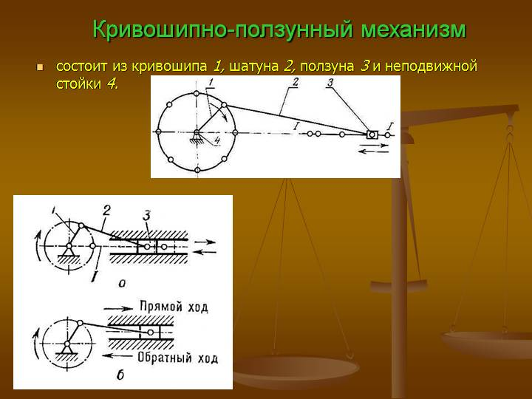

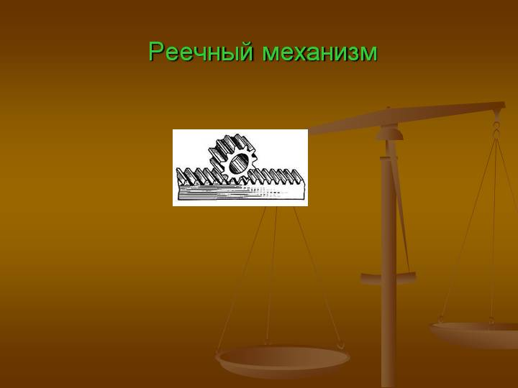

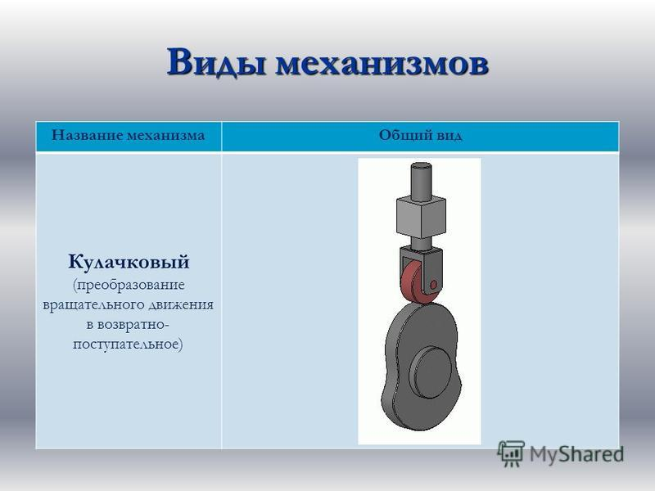

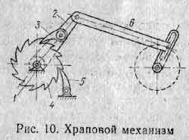

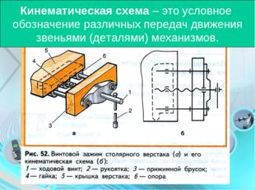

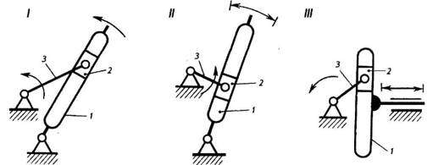

**Механические передачи движения**

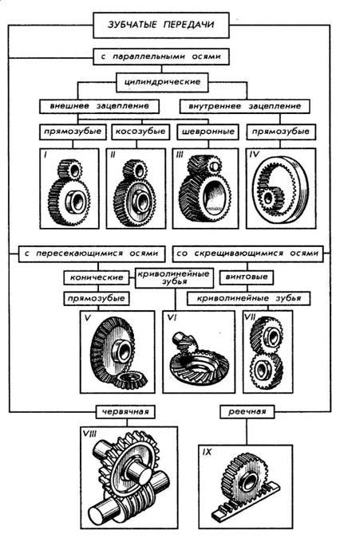

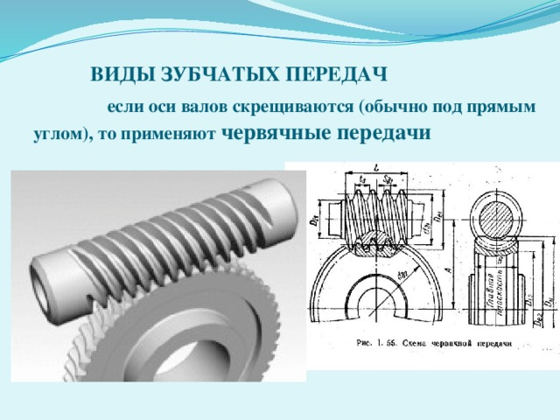

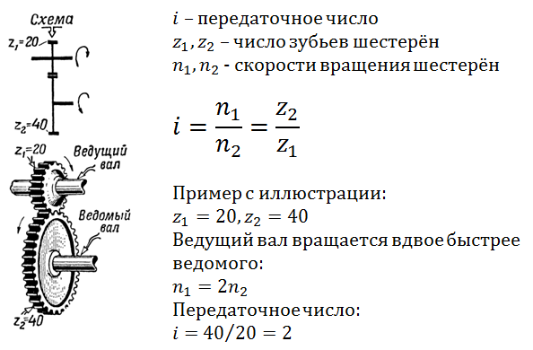

**Обработка материалов давлением**

Сталь, цветные сплавы

* Прокатка- рельсы, трубы, двутавр, уголок
* Волочение – проволока, пруток
* Прессование- изделия с фасонным сечением

**Литье**

Сталь, чугун, цветные сплавы

* Литье под давлением
* Центробежное литье

**Термическая обработка металлов**

Термическая обработка (термообработка) стали*— процесс изменения структуры стали, цветных металлов, сплавов при нагревании и последующем охлаждении с определенной скоростью. Термическая обработка (термообработка) приводит к существенным изменениям свойств стали, цветных металлов, сплавов. Химический состав металла не изменяется.*

Виды термической обработки стали

Отжиг

*Отжиг* — термическая обработка (термообработка) металла, при которой производится нагревание металла, а затем медленное охлаждение. Эта термообработка (т. е. отжиг) бывает разных видов (вид отжига зависит от температуры нагрева, скорости охлаждения металла).

Закалка

*Закалка* — термическая обработка (термообработка) стали, сплавов, основанная на перекристаллизации стали (сплавов) при нагреве до температуры выше критической; после достаточной выдержки при критической температуре для завершения термической обработки следует быстрое охлаждение. Закаленная сталь (сплав) имеет неравновесную структуру, поэтому применим другой вид термообработки — отпуск.

Отпуск

*Отпуск* — термическая обработка (термообработка) стали, сплавов, проводимая после закалки для уменьшения или снятия остаточных напряжений в стали и сплавах, повышающая вязкость, уменьшающая твердость и хрупкость металла.

Нормализация

*Нормализация* — термическая обработка (термообработка), схожая с отжигом. Различия этих термообработок (нормализации и отжига) состоит в том, что при нормализации сталь охлаждается на воздухе (при отжиге — в печи).

**Задание**

1. Определите вид и полное название материала

Ст 3

У6

У10

Сталь 45

Р9К6

10ХГСА

1. Определите последовательность изготовления стального уголка, толщиной 3мм
2. Укажите механизмы преобразования движения, которые используются в токарно-винторезном станке. В каких узлах они стоят?
3. Укажите механические передачи движения, которые используются в токарно-винторезном станке. Для чего они служат?
4. Рассчитайте скорость вращения ведомого вала, если n=1000обмин, а i=1/2, 3, 1/5.
5. Выберите вид термической обработки для изделий:

А) кернер

Б) вал станка

В) чертилка

**Техническая документация**

1. Технический рисунок
2. Чертеж
3. Эскиз
4. Технологическая карта

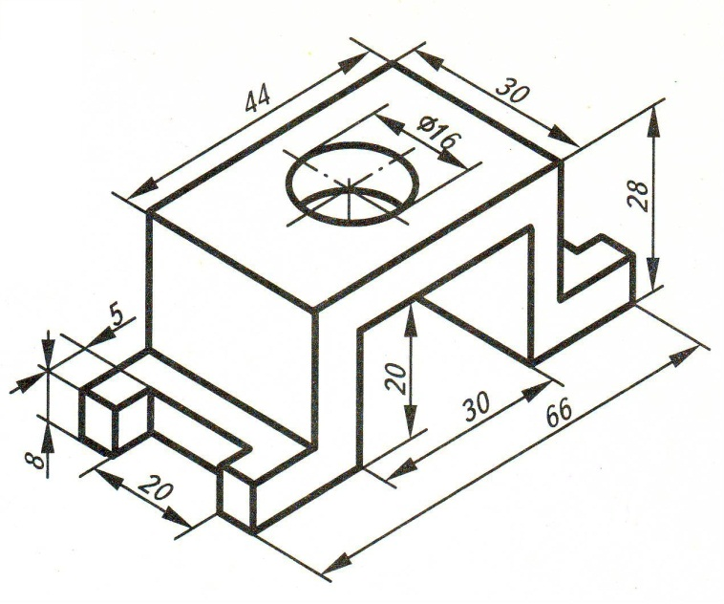

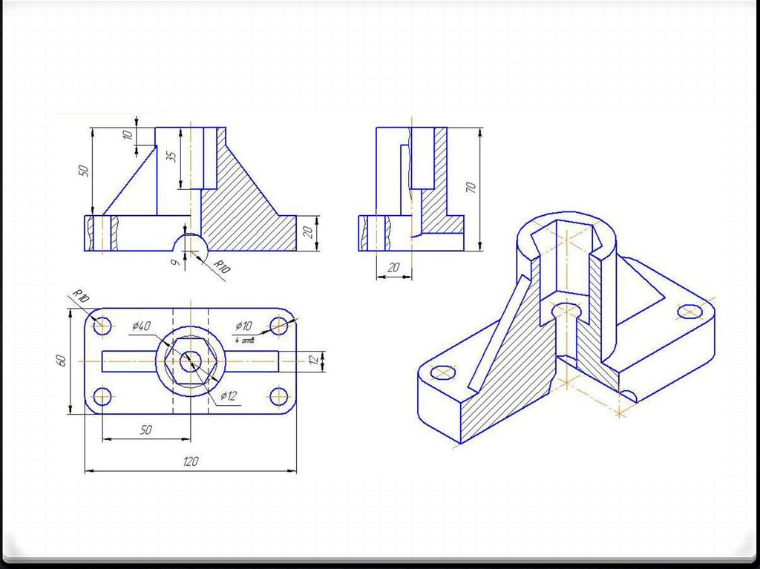

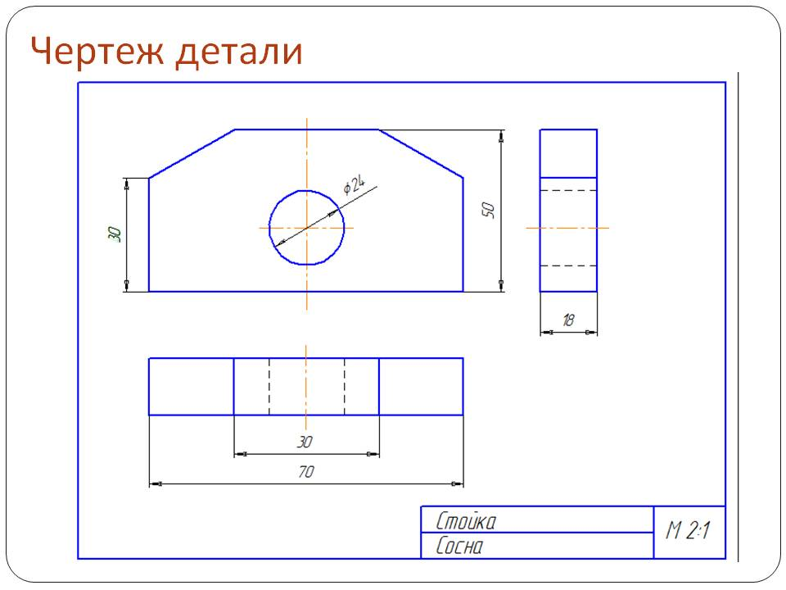

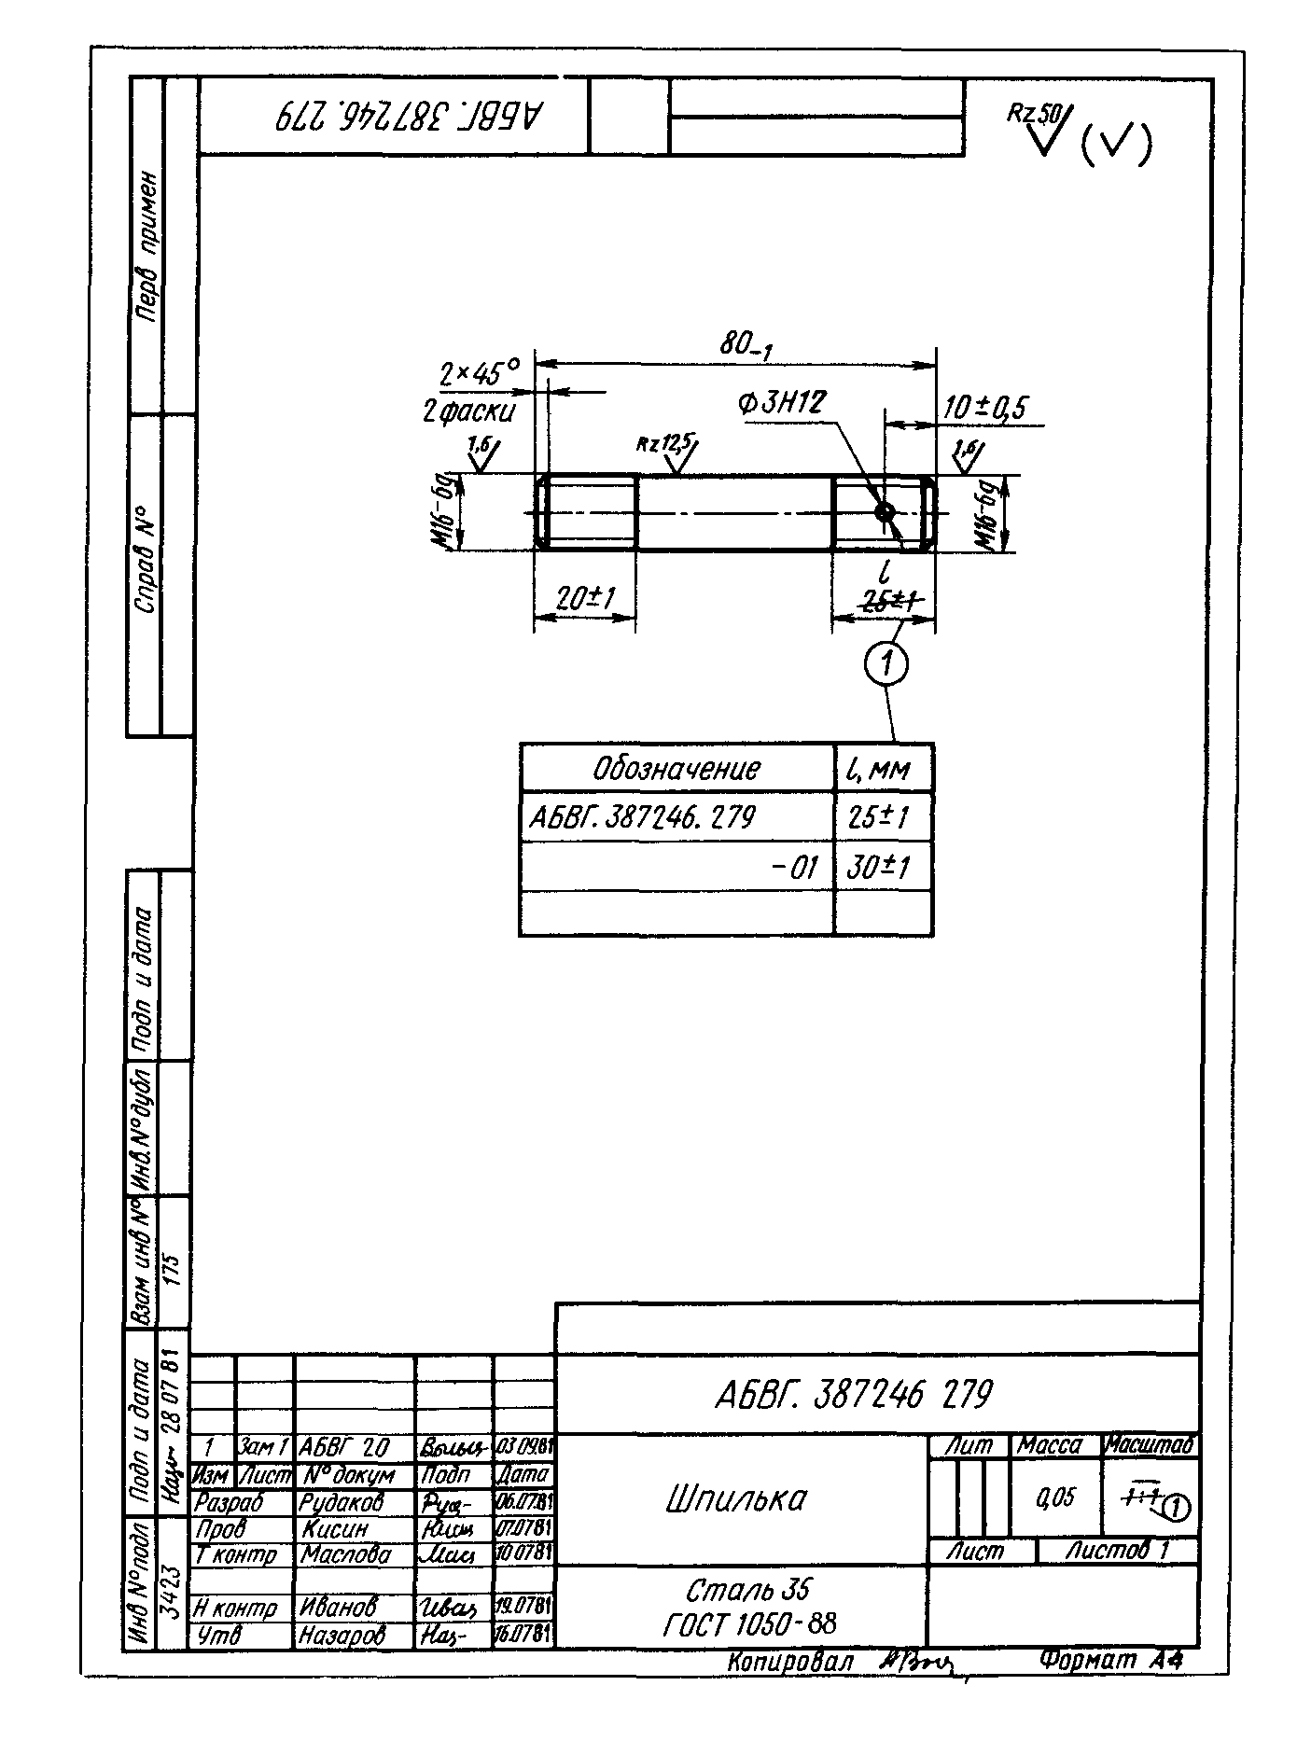

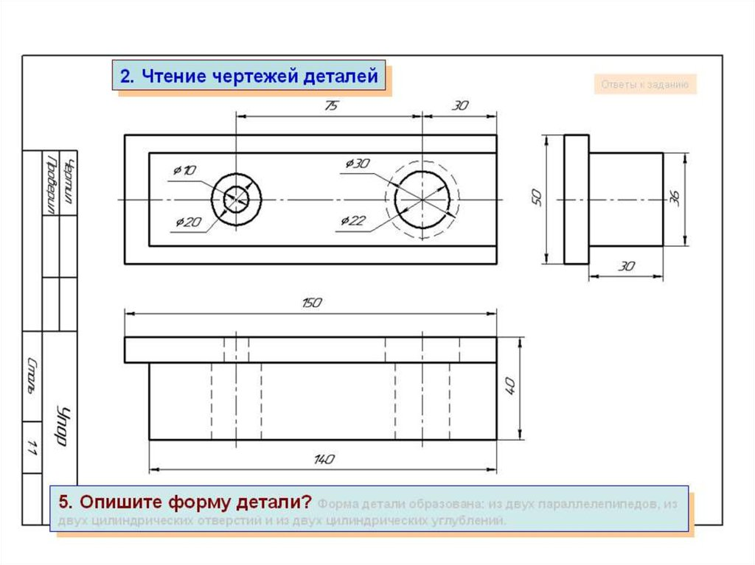

**Нанесение размеров на чертежах**

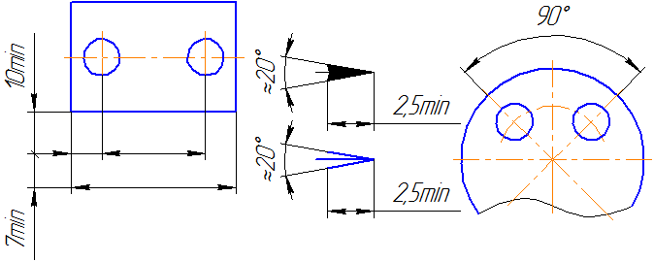

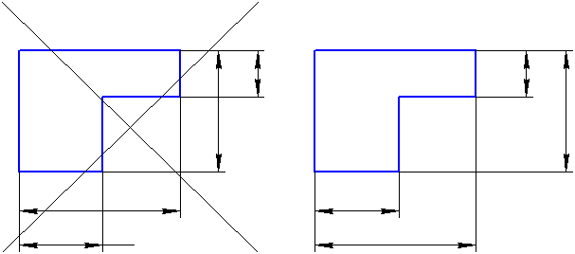

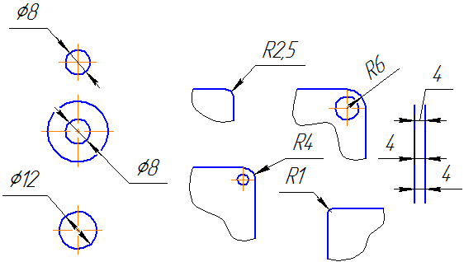

Размерные числа следует наносить над размерной линией, по возможности ближе к её середине

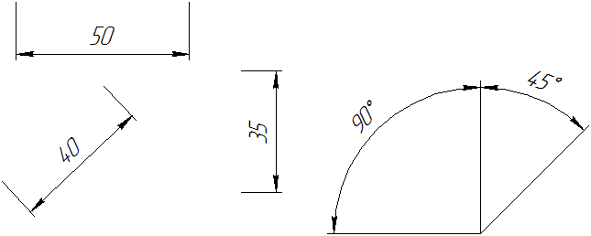

Размерные числа над  параллельными размерными линиями следует располагать в шахматном порядке

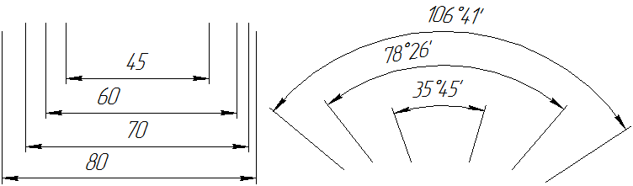

При указании размера диаметра во всех случаях перед размерным числом наносят знак  Ø. Перед размерным числом диаметра (радиуса) сферы также наносят знак  «О» Ø  (R) без надписи «Сфера»

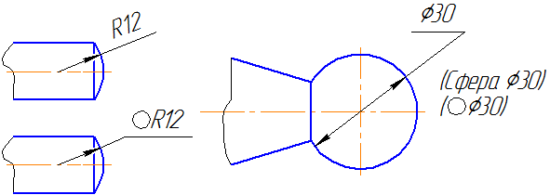

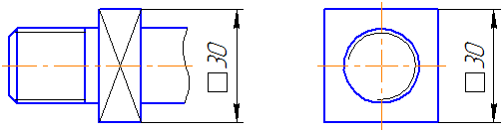

При нанесении размера радиуса перед размерным числом помещают прописную букву R . При большей величине радиуса центр допускается приближать к дуге, в этом случае размерную линию радиуса показывать с изломом под углом 90° (Рисунок 3.18). Если не требуется указывать размеры, определяющие положение центра дуги окружности, то размерную линию радиуса допускается не доводить до центра и смещать ее относительно центра

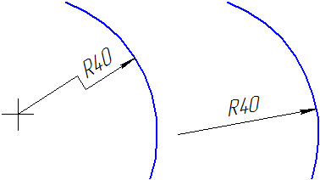

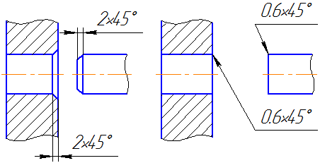

Поверхности, от которых задают размеры других элементов детали, называют *базовыми поверхностями или базами.*

Существует несколько способов нанесения размеров:

1. от общей базы; в качестве базовой поверхности выбрана левая поверхность планки, от которой проставлены размеры всех отверстий.

Такая система имеет преимущество, но при этом размеры являются независимыми друг от друга, ошибка одного из них не отражается на других.

1. от нескольких баз
2. цепочкой

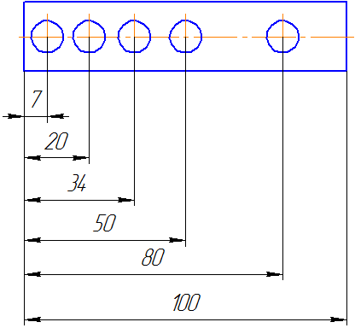

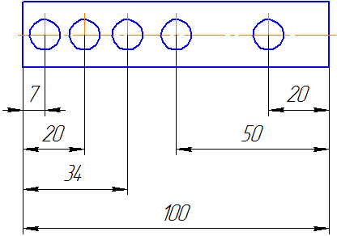

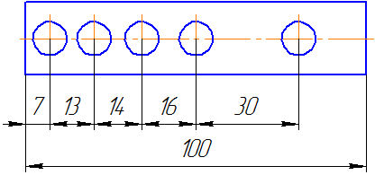

Размеры симметрично расположенных элементов изделия (кроме отверстий) наносят один раз без указания их количества, группируя, как правило, в одном месте все размеры

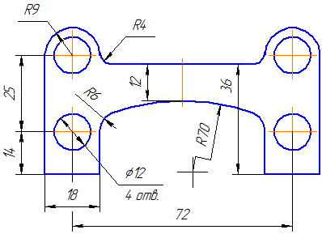

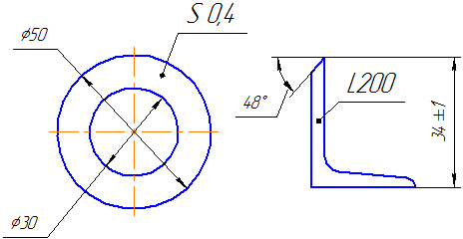

1. Номинальный размер

40+ 0.005 диаметр вала 40 – 0.005

1. Отклонения размеров-верхнее, нижнее
2. Допуски, посадки
3. Зазоры
4. Натяги
5. Условные обозначения шероховатости

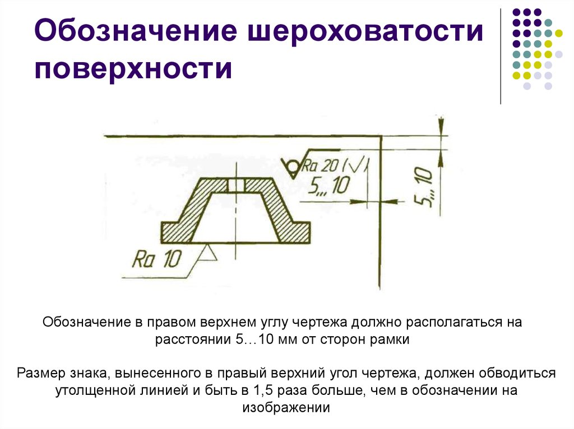

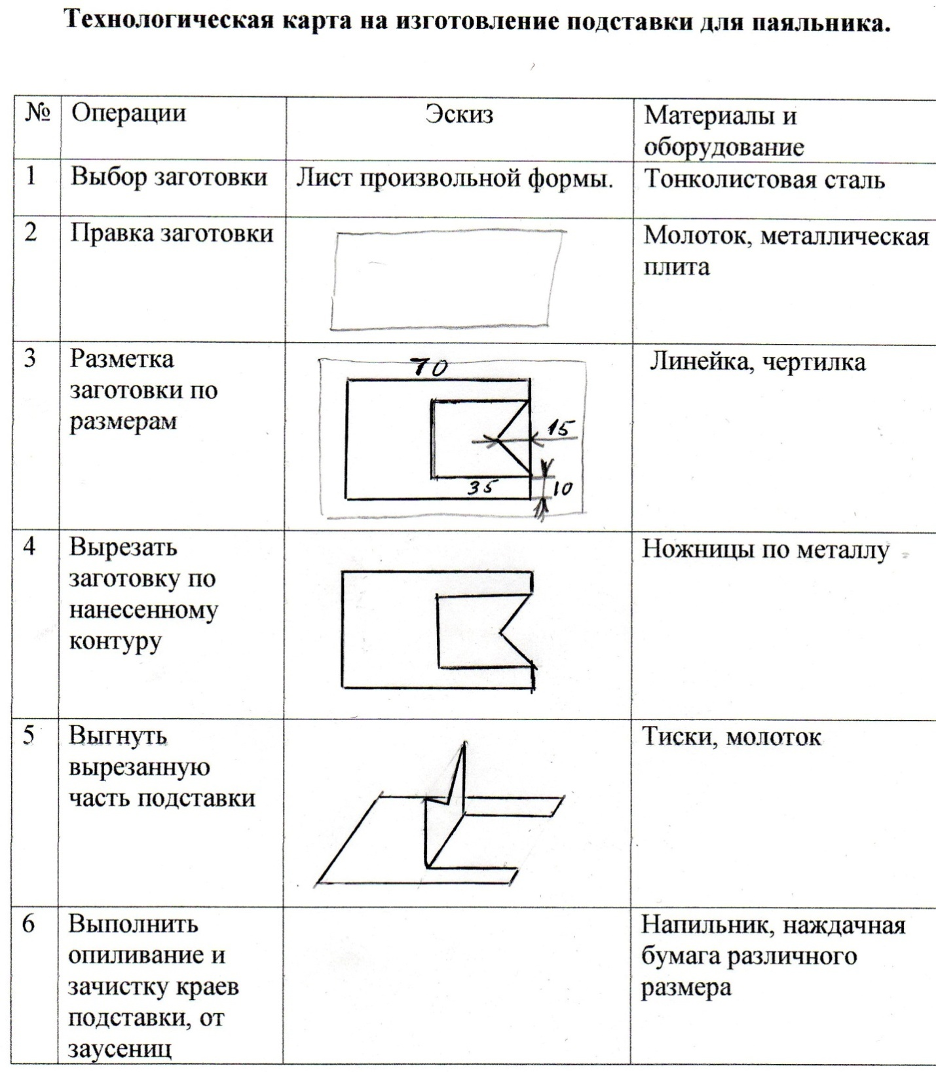

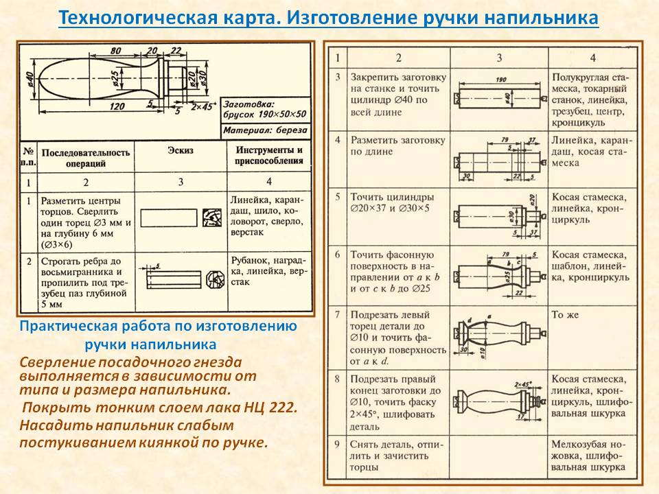

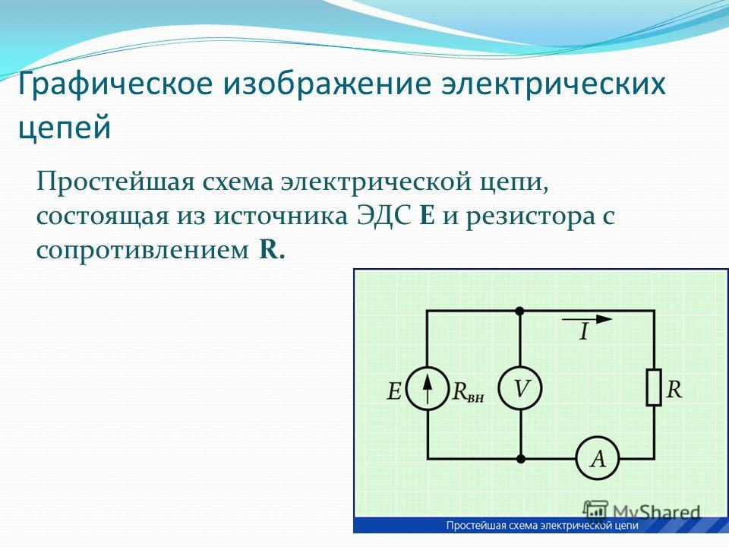

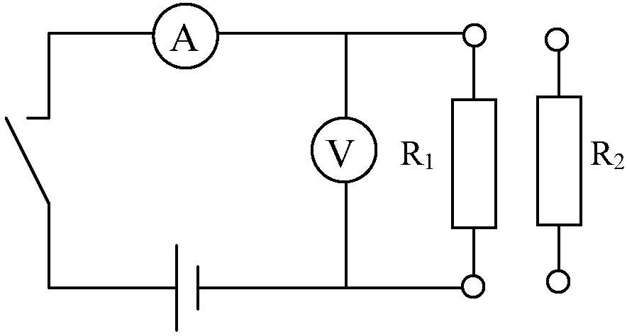

**Последовательное и параллельное соединения** в [электротехнике](https://ru.wikipedia.org/wiki/%D0%AD%D0%BB%D0%B5%D0%BA%D1%82%D1%80%D0%BE%D1%82%D0%B5%D1%85%D0%BD%D0%B8%D0%BA%D0%B0) — два основных способа соединения элементов[электрической цепи](https://ru.wikipedia.org/wiki/%D0%AD%D0%BB%D0%B5%D0%BA%D1%82%D1%80%D0%B8%D1%87%D0%B5%D1%81%D0%BA%D0%B0%D1%8F_%D1%86%D0%B5%D0%BF%D1%8C). При последовательном соединении все элементы связаны друг с другом так, что включающий их участок цепи не имеет ни одного [узла](https://ru.wikipedia.org/wiki/%D0%A3%D0%B7%D0%B5%D0%BB_%D1%8D%D0%BB%D0%B5%D0%BA%D1%82%D1%80%D0%B8%D1%87%D0%B5%D1%81%D0%BA%D0%BE%D0%B9_%D1%86%D0%B5%D0%BF%D0%B8). При параллельном соединении все входящие в цепь элементы объединены двумя [узлами](https://ru.wikipedia.org/wiki/%D0%A3%D0%B7%D0%B5%D0%BB_%D1%8D%D0%BB%D0%B5%D0%BA%D1%82%D1%80%D0%B8%D1%87%D0%B5%D1%81%D0%BA%D0%BE%D0%B9_%D1%86%D0%B5%D0%BF%D0%B8) и не имеют связей с другими узлами, если это не противоречит условию.

При последовательном соединении проводников сила тока во всех проводниках одинакова. При этом общее напряжение в цепи равно сумме напряжений на концах каждого из проводников.

При параллельном соединении падение напряжения между двумя узлами, объединяющими элементы цепи, одинаково для всех элементов. При этом величина, обратная общему сопротивлению цепи, равна сумме величин, обратных сопротивлениям параллельно включенных проводников.

Последовательное соединение

При последовательном соединении проводников сила тока в любых частях цепи одна и та же: **I\mathrm = I_1 = I_2**

Полное напряжение в цепи при последовательном соединении, или напряжение на полюсах источника тока, равно сумме напряжений на отдельных участках цепи: **U\mathrm = U_1 + U_2**

[**Резисторы**](https://ru.wikipedia.org/wiki/%D0%A0%D0%B5%D0%B7%D0%B8%D1%81%D1%82%D0%BE%D1%80)

[Несколько резисторов, соединённых последовательно](https://commons.wikimedia.org/wiki/File:Resistors_in_Series-modified.svg?uselang=ru)

R = R_1 + R_2 + \cdots + R_n

Параллельное соединение

Сила тока в неразветвленной части цепи равна сумме сил токов в отдельных параллельно соединённых проводниках: **I\mathrm = I_1 + I_2**

Напряжение на участках цепи АВ и на концах всех параллельно соединённых проводников одно и то же: **U\mathrm = U_1 = U_2**

При параллельном соединении резисторов складываются величины, обратно пропорциональные сопротивлению (то есть общая проводимость \frac{1}{R} складывается из проводимостей каждого резистора \frac{1}{R_i})

[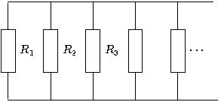](https://ru.wikipedia.org/wiki/%D0%A4%D0%B0%D0%B9%D0%BB:ParallelR.png)

Если цепь можно разбить на вложенные подблоки, последовательно или параллельно включённые между собой, то сначала считают сопротивление каждого подблока, потом заменяют каждый подблок его эквивалентным сопротивлением, таким образом находится общее (искомое) сопротивление.

Для двух параллельно соединённых резисторов их общее сопротивление равно: R = \frac{R_1R_2}{R_1+R_2}.

Если ~R_1=R_2=R_3=...=R_n, то общее сопротивление равно: R=\frac{R_1}{n}

**Асинхронный двигатель** *- это асинхронная машина, предназначенная для преобразования электрической энергии переменного тока в механическую энергию.* Само слово “асинхронный” означает не одновременный. При этом имеется ввиду, что у асинхронных двигателей частота вращения магнитного поля статора всегда больше частоты вращения ротора. Работают асинхронные двигатели, как понятно из определения, от сети [переменного тока](http://electroandi.ru/toe/peremennyj-sinusoidalnyj-tok.html).

**Устройство**

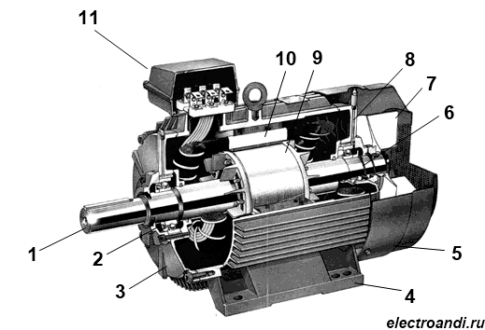

На рисунке: 1 - вал, 2,6 - подшипники, 3,8 - подшипниковые щиты, 4 - лапы, 5 - кожух вентилятора, 7 - крыльчатка вентилятора, 9 - короткозамкнутый ротор, 10 - статор, 11 - коробка выводов.

Основными частями асинхронного двигателя являются статор (10) и ротор (9).

**Синхронные электродвигатели** отличаются от асинхронных гораздо большей мощностью и полезной нагрузкой. Изменения тока возбуждения позволяет регулировать в них нагрузку. В отличие от асинхронных двигателей в синхронных при ударных нагрузках сохраняется постоянство частоты вращения, что позволяет их использовать в различных механизмах в металлургической и металлообрабатывающей промышленности.

Двигатели с синхронным типом действия способны развивать мощность до 20 тысяч кВт, что очень важно для приведения в действие исполнительных механизмов мощных обрабатывающих станков в машиностроении и других отраслях производства. Например, в высокопроизводительных гильотинных ножницах, где имеются большие ударные нагрузки на ротор электродвигателя.

Синхронные электрические двигатели с успехом используются в качестве источников реактивной мощности в узлах нагрузки для поддержания стабильного уровня напряжения. Довольно часто двигатели с синхронным принципом действия используются в качестве силовых машин в компрессорных установках большой производительности.

**Задание**

1. Начертите схему электрической цепи, состоящей из аккумулятора, двух ламп накаливания и выключателей, соединенных проводами так, чтобы выключатель выключал только одну лампу, а вторая продолжала гореть.
2. Начертите схему электрической цепи освещения от сети переменного тока лампами накаливания трех рабочих мест учащихся и места учителя с отдельными выключателями, общим выключателем и предохранителем. Укажите на схеме рабочее место учителя.

**Станки с ЧПУ**

Станки с ЧПУ (числовым программным управлением) – это высокотехнологичное оборудование, в котором исполнительные устройства (приводы) управляются автоматически.

Числовое программное управление — [компьютеризованная](https://ru.wikipedia.org/wiki/%D0%9A%D0%BE%D0%BC%D0%BF%D1%8C%D1%8E%D1%82%D0%B5%D1%80) система управления, управляющая приводами технологического оборудования, включая [станочную](https://ru.wikipedia.org/wiki/%D0%A1%D1%82%D0%B0%D0%BD%D0%BE%D0%BA_(%D1%82%D0%B5%D1%85%D0%BD%D0%B8%D0%BA%D0%B0)) [оснастку](https://ru.wikipedia.org/wiki/%D0%A1%D1%82%D0%B0%D0%BD%D0%BE%D1%87%D0%BD%D0%BE%D0%B5_%D0%BF%D1%80%D0%B8%D1%81%D0%BF%D0%BE%D1%81%D0%BE%D0%B1%D0%BB%D0%B5%D0%BD%D0%B8%D0%B5). Оборудование с ЧПУ может быть представлено:

Структурно в состав ЧПУ входят:

* пульт оператора (или консоль ввода-вывода), позволяющий вводить управляющую программу, задавать режимы работы; выполнить операцию вручную. Как правило, внутри шкафа пульта современной компактной ЧПУ размещаются её остальные части;
* дисплей (или операторская панель) — для визуального контроля режимов работы и редактируемой управляющей программы/данных; может быть реализован в виде отдельного устройства для дистанционного управления оборудованием;
* контроллер — компьютеризированное устройство, решающее задачи формирования траектории движения режущего инструмента, технологических команд управления устройствами автоматики станка, общим управлением, редактирования управляющих программ, диагностики и вспомогательных расчетов (траектории движения режущего инструмента, режимов резания);
* [ПЗУ](https://ru.wikipedia.org/wiki/%D0%9F%D0%BE%D1%81%D1%82%D0%BE%D1%8F%D0%BD%D0%BD%D0%BE%D0%B5_%D0%B7%D0%B0%D0%BF%D0%BE%D0%BC%D0%B8%D0%BD%D0%B0%D1%8E%D1%89%D0%B5%D0%B5_%D1%83%D1%81%D1%82%D1%80%D0%BE%D0%B9%D1%81%D1%82%D0%B2%D0%BE) — память, предназначенная для долговременного хранения (годы и десятки лет) системных программ и констант; информация из ПЗУ может только считываться;
* [ОЗУ](https://ru.wikipedia.org/wiki/%D0%9E%D0%BF%D0%B5%D1%80%D0%B0%D1%82%D0%B8%D0%B2%D0%BD%D0%B0%D1%8F_%D0%BF%D0%B0%D0%BC%D1%8F%D1%82%D1%8C) — память, предназначенная для временного хранения управляющих программ и системных программ, используемых в данный момент.

Станки с ЧПУ не требует высокой квалификации специалиста - станочника, достаточно обучить персонал приемам управления программой. Станки с ЧПУ – это современное оборудование, позволяющее обеспечить высокую производительность труда при отменном качестве производимых работ. Использование таких станков значительно повышает общий уровень культуры производства.

**Порошковая металлургия**

**Порошковая металлургия** — технология получения [металлических](https://ru.wikipedia.org/wiki/%D0%9C%D0%B5%D1%82%D0%B0%D0%BB%D0%BB) порошков и изготовления изделий из них (или их композиций с неметаллическими порошками). В общем виде технологический процесс порошковой металлургии состоит из четырёх основных этапов: производство порошков, смешивание порошков, уплотнение (прессование, брикетирование)[[⇨]](https://ru.wikipedia.org/wiki/%D0%9F%D0%BE%D1%80%D0%BE%D1%88%D0%BA%D0%BE%D0%B2%D0%B0%D1%8F_%D0%BC%D0%B5%D1%82%D0%B0%D0%BB%D0%BB%D1%83%D1%80%D0%B3%D0%B8%D1%8F#.D0.A4.D0.BE.D1.80.D0.BC.D0.B8.D1.80.D0.BE.D0.B2.D0.B0.D0.BD.D0.B8.D0.B5_.D0.BF.D0.BE.D1.80.D0.BE.D1.88.D0.BA.D0.B0) и спекание[[⇨]](https://ru.wikipedia.org/wiki/%D0%9F%D0%BE%D1%80%D0%BE%D1%88%D0%BA%D0%BE%D0%B2%D0%B0%D1%8F_%D0%BC%D0%B5%D1%82%D0%B0%D0%BB%D0%BB%D1%83%D1%80%D0%B3%D0%B8%D1%8F#.D0.A1.D0.BF.D0.B5.D0.BA.D0.B0.D0.BD.D0.B8.D0.B5).

1. Позволяет создавать материалы и изделия из металлических элементов, которые могут значительно отличаться по температуре плавления и не сплавляться между собой, а также совмещать в одном материале металлы и неметаллы.

2. Возможность изготовления деталей с жёсткими допусками (кулачки храповиков, шаровых вставок, подшипниковых втулок, вкладышей, поршневых колец и т.д.) в основном без механической обработки.

3. Низкие потери металла в отходы при производстве деталей (около 7…10 %).

4. Возможность переработки в порошок отходов металлургической (кузнечная и прокатная окалина) и машиностроительной (опилки, стружки и др.) промышленности. Причём, если при металлургическом переделе отходов в металл безвозвратно теряется более 20 % легирующих элементов и железа, то при переделе отходов в порошок их использование достигает почти 100 %. В то же время стоимость порошка, полученного из отходов намного ниже стоимости порошка, полученного из первичного сырья.

**Лазерные технологии**

Лазеры нашли применение в самых различных областях — от коррекции [зрения](https://ru.wikipedia.org/wiki/%D0%97%D1%80%D0%B5%D0%BD%D0%B8%D0%B5) до управления транспортными средствами, от [космических полётов](https://ru.wikipedia.org/wiki/%D0%9A%D0%BE%D1%81%D0%BC%D0%B8%D1%87%D0%B5%D1%81%D0%BA%D0%B8%D0%B9_%D0%BF%D0%BE%D0%BB%D1%91%D1%82) до [термоядерного синтеза](https://ru.wikipedia.org/wiki/%D0%A2%D0%B5%D1%80%D0%BC%D0%BE%D1%8F%D0%B4%D0%B5%D1%80%D0%BD%D1%8B%D0%B9_%D1%81%D0%B8%D0%BD%D1%82%D0%B5%D0%B7).

**Лазерная**[**термообработка**](https://ru.wikipedia.org/wiki/%D0%A2%D0%B5%D1%80%D0%BC%D0%BE%D0%BE%D0%B1%D1%80%D0%B0%D0%B1%D0%BE%D1%82%D0%BA%D0%B0) **(закалка, отжиг, отпуск)**

* **Лазерная**[**закалка**](https://ru.wikipedia.org/wiki/%D0%97%D0%B0%D0%BA%D0%B0%D0%BB%D0%BA%D0%B0) (термоупрочнение) — применяется для повышения срока службы различных изделий, которые в процессе работы подвергаются [износу](https://ru.wikipedia.org/wiki/%D0%98%D0%B7%D0%BD%D0%BE%D1%81_(%D1%82%D0%B5%D1%85%D0%BD%D0%B8%D0%BA%D0%B0)). Сущность процесса лазерной закалки заключается в том, что локальный участок поверхности изделия нагревают с помощью излучения до сверхкритических температур. Нагрев металла осуществляется передачей энергии лазерного излучения вглубь материала, используя его [теплопроводность](https://ru.wikipedia.org/wiki/%D0%A2%D0%B5%D0%BF%D0%BB%D0%BE%D0%BF%D1%80%D0%BE%D0%B2%D0%BE%D0%B4%D0%BD%D0%BE%D1%81%D1%82%D1%8C). После прекращения действия излучения этот участок охлаждается за счёт отвода теплоты во внутренние слои металла. Высокая скорость охлаждения приводит к образованию в сплавах закалочных структур, характерных только лазерной обработки.
* **Лазерный**[**отжиг**](https://ru.wikipedia.org/wiki/%D0%9E%D1%82%D0%B6%D0%B8%D0%B3) — в отличие от лазерной закалки, преследует цель получения более равновесной структуры (по сравнению с исходным состоянием), обладающей большей пластичностью и меньшей твердостью. Указанный метод широко используется в микроэлектронике для отжига дефектов в [полупроводниках](https://ru.wikipedia.org/wiki/%D0%9F%D0%BE%D0%BB%D1%83%D0%BF%D1%80%D0%BE%D0%B2%D0%BE%D0%B4%D0%BD%D0%B8%D0%BA). Лазерным лучом можно отжигать мелкие металлические детали.
* **Лазерный**[**отпуск**](https://ru.wikipedia.org/wiki/%D0%9E%D1%82%D0%BF%D1%83%D1%81%D0%BA_(%D0%BC%D0%B5%D1%82%D0%B0%D0%BB%D0%BB%D1%83%D1%80%D0%B3%D0%B8%D1%8F)) — применяется при необходимости локального увеличения [пластичности](https://ru.wikipedia.org/wiki/%D0%9F%D0%BB%D0%B0%D1%81%D1%82%D0%B8%D1%87%D0%BD%D0%BE%D1%81%D1%82%D1%8C) или ударной вязкости, например, в местах соединения различных деталей. Сталь после лазерного отпуска имеет большую [прочность](https://ru.wikipedia.org/wiki/%D0%9F%D1%80%D0%BE%D1%87%D0%BD%D0%BE%D1%81%D1%82%D1%8C), [твердость](https://ru.wikipedia.org/wiki/%D0%A2%D0%B2%D0%B5%D1%80%D0%B4%D0%BE%D1%81%D1%82%D1%8C), [ударную вязкость](https://ru.wikipedia.org/wiki/%D0%A3%D0%B4%D0%B0%D1%80%D0%BD%D0%B0%D1%8F_%D0%B2%D1%8F%D0%B7%D0%BA%D0%BE%D1%81%D1%82%D1%8C), чем после традиционной технологии отпуска.
* **Лазерная**[**сварка**](https://ru.wikipedia.org/wiki/%D0%A1%D0%B2%D0%B0%D1%80%D0%BA%D0%B0) в настоящее время является наиболее перспективной технологией для промышленного использования в связи с разработкой мощных лазеров с непрерывным и импульсно-периодическим действием. Сварное соединение получается при нагревании и расплавлении лазерным лучом участков в месте контакта свариваемых деталей. Затем при остывании образуется сварной шов. По форме он получается узким и глубоким, принципиально отличается от сварных швов, полученных при использовании традиционной технологии сварки.
* **Лазерное разделение материалов**
  + [**Лазерная резка**](https://ru.wikipedia.org/wiki/%D0%9B%D0%B0%D0%B7%D0%B5%D1%80%D0%BD%D0%B0%D1%8F_%D1%80%D0%B5%D0%B7%D0%BA%D0%B0) — сфокусированный лазерный луч обеспечивает высокую концентрацию энергии и позволяет разрезать практически любые материалы независимо от их теплофизических свойств. При этом можно получить узкие резы с минимальной зоной термического влияния. Лазерная резка отличается отсутствием механического воздействия на обрабатываемый материал, возникают минимальные деформации, как временные в процессе резки, так и остаточные после полного остывания.
* **Лазерная**[**маркировка**](https://ru.wikipedia.org/wiki/%D0%9C%D0%B0%D1%80%D0%BA%D0%B8%D1%80%D0%BE%D0%B2%D0%BA%D0%B0)**и**[**гравировка**](https://ru.wikipedia.org/wiki/%D0%93%D1%80%D0%B0%D0%B2%D0%B8%D1%80%D0%BE%D0%B2%D0%BA%D0%B0) — В настоящее время лазерная маркировка и гравировка применяются практически во всех отраслях промышленного производства[[7]](https://ru.wikipedia.org/wiki/%D0%9F%D1%80%D0%B8%D0%BC%D0%B5%D0%BD%D0%B5%D0%BD%D0%B8%D0%B5_%D0%BB%D0%B0%D0%B7%D0%B5%D1%80%D0%BE%D0%B2#cite_note-7) для идентификационного и защитного кодирования промышленных образцов, нанесения надписей на приборные панели, измерительный инструмент, клавиатурные поля, изготовление табличек и шильдов; в рекламном бизнесе — для художественной отделки сувениров и изготовления ювелирных изделий.
* **Лазерная обработка отверстий**

**Биопластики**

На сегодняшний день существует два основных вида биопластиков:

1. Оксо-биоразлагаемые пластики — это традиционные пластики с биодобавками. По внешнему виду они ничем не отличаются от тех, которые мы используем в повседневной жизни. Они прочны и удобны в использовании. Единственное усовершенствование производственного процесса — это введение в пластик биоразлагаемой добавки. Биоразлагаемые добавки — раствор, помогающий процессу распада полимеров под воздействием кислорода, ультрафиолета и воды. Срок распада такого полимера не превышает двух лет.  
   2. Гидро-биоразлагаемые пластики. Они созданы из растительных полисахаридов — полиэфиров гликолевой, валериановой, молочной и ряда других кислот, крахмала. Сырьем для такой упаковки может выступать биоразлагаемый полимер PLA — полилактид, изготовленный из высококрахмальныхкультур таких как кукуруза, свекла, пшеница. При брожении кукурузы выделяется молочная кислота, затем полимер, модифицируя который, изготавливаются обычные пакеты, стаканчики и контейнеры. Упаковка из данного материала разлагается в течение 45–90 дней в определенных условиях для компостирования.

**Автоматические устройства в быту**

[Автомат для полива](http://isobol.ru/avtomat-dlja-poliva.html)

[Устройство охранной сигнализации](http://isobol.ru/ustrojstvo-ohrannoj-signalizacii.html)

[Автоматический выключатель освещения](http://isobol.ru/avtomaticheskij-vykljuchatel-osveschenija.html)

[Автомат включения освещения](http://isobol.ru/prostoj-avtomat-vkljuchenija-osveschenija.html)

[BEF-6101 — металлоискатель, искатель скрытой проводки](http://isobol.ru/bef6101-metalloiskatel-iskatel-skrytoj-provodki.html)

[Термостабилизатор для аквариума](http://isobol.ru/termostabilizator-dlja-akvariuma.html)

[Термодатчик для сауны](http://isobol.ru/termodatchik-dlja-sauny.html)

[Терморегулятор для погреба](http://isobol.ru/termoreguljator-dlja-pogreba.html)

[ПРОТИВОМОСКИТНАЯ ОБОРОНА](http://isobol.ru/protivomoskitnaja-oborona.html)

[ВЫКЛЮЧАТЕЛЬ ДЛЯ ПРИХОЖЕЙ](http://isobol.ru/vykljuchatel-dlja-prihozhej.html)

[ПРОСТОЙ ВЫКЛЮЧАТЕЛЬ НОЧНОГО ОСВЕЩЕНИЯ](http://isobol.ru/prostoj-vykljuchatel-nochnogo-osveschenija.html)

***Промышленный робот*** - автоматическая машина, состоящая из манипулятора и устройства программного управления его движением, предназначенная для замены человека при выполнении основных и вспомогательных операций в производственных процессах.  
    ***Манипулятор*** - совокупность пространственного рычажного механизма и системы приводов, осуществляющая под управлением программируемого автоматического устройства или человека-оператора действия (манипуляции), аналогичные действиям руки человека.

Особенности конструкции

Промышленный роботизированный манипулятор представляет собой сложное техническое устройство, состоящее из звеньев, соединенных между собой сервоприводами. В состав простейшего промышленного механизма обычно входят два-три звена. **Рука, то есть манипулятор такого устройства, приспособлена для выполнения наиболее простых операций, таких как перемещение определенных объектов из одного места в другое.** Манипуляторы, относившиеся к первому поколению таких механизмов, не были даже оснащены какими-либо датчиками. Система их управления включала в себя только одну команду. Функциональность подобного механизма обеспечивалась только в случае, если рука устройства оказывалась точно перед обрабатываемым объектом, четко определяя цель.

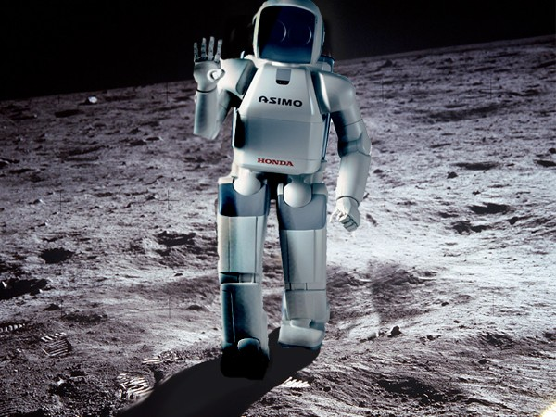

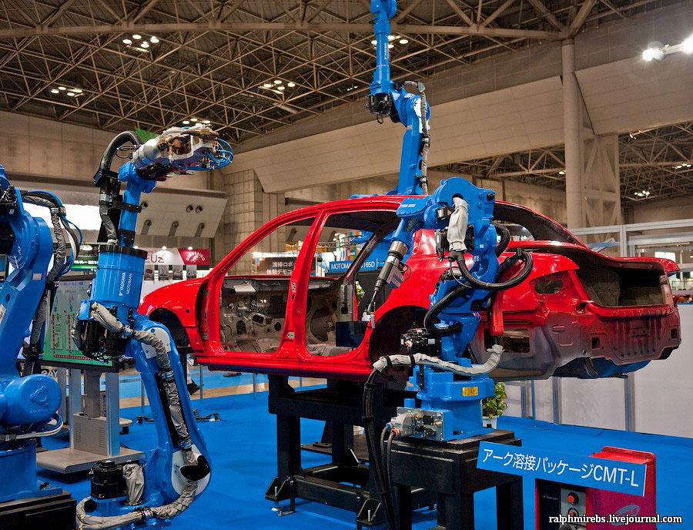

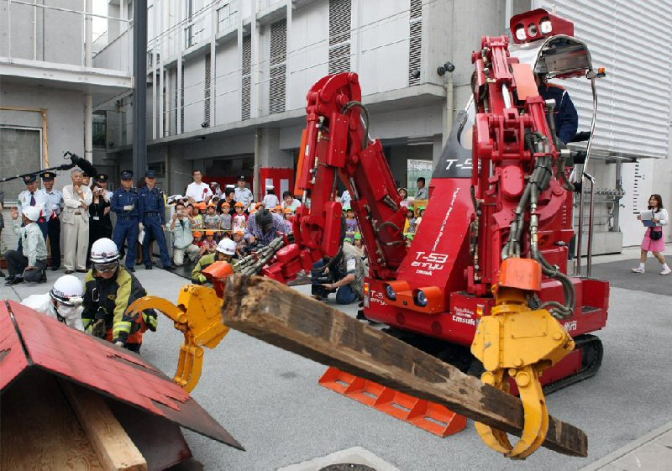

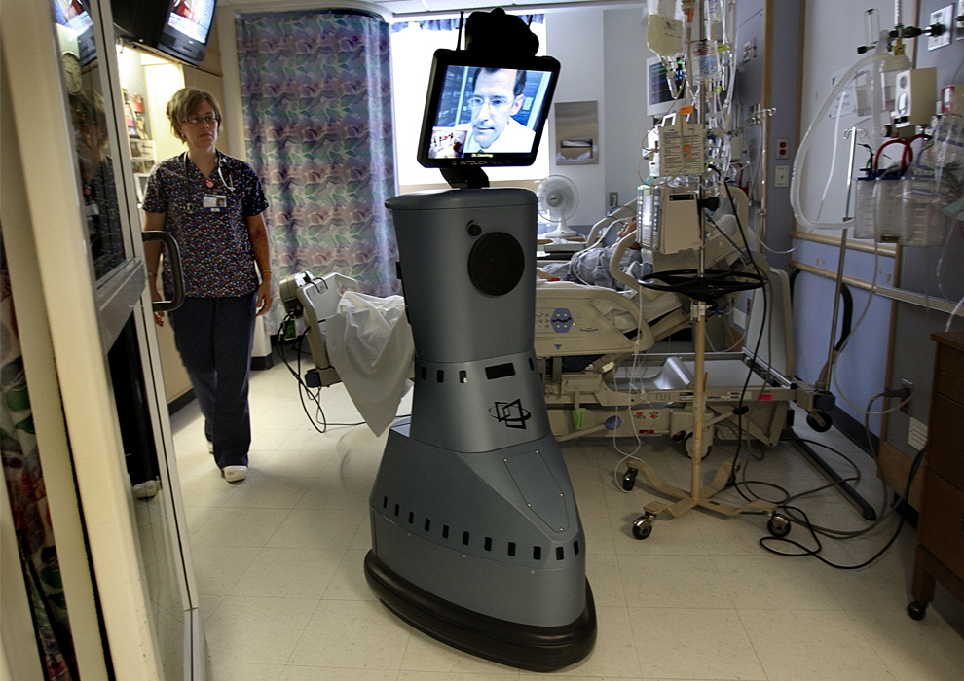

**Нанотехнологии**

**В самом общем смысле нанотехнологии включают *создание и использование* материалов, устройств и технических систем, функционирование которых определяется наноструктурой, то есть ее упорядоченными фрагментами размером от 1 до 100 нм.**

**Типы наноматериалов:**– нанопористые структуры;   
– наночастицы;   
– нанотрубки и нановолокна;   
– нанодисперсии (коллоиды);   
– наноструктурированные поверхности и пленки;   
– нанокристаллы и нанокластеры.

Нано – дольная приставка единиц, обозначающая 10-9.

Наночастица – это частица, объект, имеющий размеры 1-100 нанометра.

Нанотехнология – часто используемое слово. Оно касается таких научных отраслей как химия, физика, электроника, механика, а также медицина и фармакология, космическая и военная промышленность.

Каждый из нас знаком с энергетикой плееров, диктофонов, фонариков, игрушек. Её основа – обычная литий-ионная батарейка. Здесь тоже видны первые результаты развития нанотехнологий. Недавно начался промышленный выпуск литий-ионных аккумуляторов, содержащих наночастицы и нанопористые материалы – они заряжаются с немыслимой ещё вчера скоростью: на 80% всего лишь за минуту (обычно для этого требуется несколько часов). Представьте, какое преимущество для электромобилей даст эта новинка!

**Аддитивные технологии – что это такое?**

Аддитивные технологии (AdditiveManufacturing – от слова аддитивность – прибавляемый) – это послойное наращивание и синтез объекта с помощью компьютерных 3d технологий. Изобретение принадлежит Чарльзу Халлу, в 1986 г. сконструировавшему первый стереолитографический трехмерный принтер. Что значит аддитивный процесс послойного создания модели и как он происходит? В современной промышленности это несколько разных процессов, в результате которых моделируется 3d объект:

* UV-облучение;
* экструзия;
* струйное напыление;
* сплавление;
* ламинирование.

Материалы, используемые в аддитивных технологиях:

* воск;
* гипсовый порошок;
* жидкие фотополимеры;
* металлические порошки;
* разного рода полиамиды;
* полистирол.

**Применение аддитивных технологий**

Технологический прогресс способствует производству множества полезных вещей для быта, здоровья и безопасности человека, например аддитивные технологии в авиастроении помогают создавать более высокоэкономичный и легкий по весу авиатранспорт, при этом его аэродинамические свойства сохраняются в полном объеме. Это стало возможным в результате применения принципов строения костей птичьего крыла в проектировании крыльев самолета. Другие сферы применения аддитивных технологий:

* строительство;
* сельскохозяйственная промышленность;
* машиностроение;
* судостроение;
* космонавтика;
* медицина и фармакология.

**Аддитивные 3d технологии**

Динамически развивающиеся быстрыми темпами аддитивные технологии 3d печати используются в прогрессивных производствах. Существует несколько инновационных видов аддитивных технологий:

1. **FDM** (Fuseddepositionmodeling) – изделие формируется послойно из расплавленной пластиковой нити.
2. **CJP** (ColorJetprinting) – единственная в мире 3d полноцветная печать с принципом склеивания порошка, состоящего из гипса.
3. **SLS** (SelectiveLaserSintering) – технология лазерного запекания, при которой образуются особо прочные объекты любых размеров.
4. **MJM** (MultiJetModeling) многоструйное 3d моделирование с использованием фотополимеров и воска.
5. **SLA** (LaserStereolithography) – с помощью лазера происходит послойное отвердевание жидкого полимера.

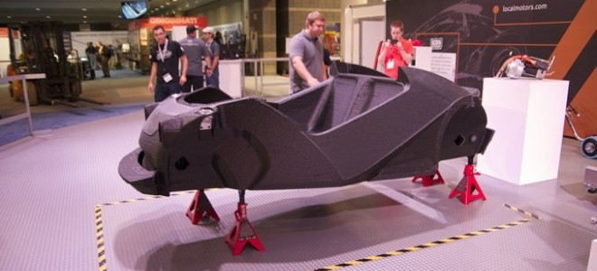

**Аддитивные технологии в машиностроении**

Джим Корр, американский инженер использует аддитивное производство в машиностроении уже в течении 15 лет. Проект Urbee, компании KorEcologic – это создание первого прототипа 3d автомобиля со скоростью 112 км/ч, его кузов и некоторые детали напечатаны на 3d принтере. Другая компания LocalMotors в ноябре 2015 г. представила «умный и безопасный» автомобиль LMSD Swim – 75% деталей которого, выполнены с помощью трехмерной печати используя АБС-пластик и углеволокно.

**Аддитивные технологии в строительстве**

Аддитивное производство зданий и различных сооружений существенно сокращает время застройки. Строительная 3D печать в тренде по всему миру. Эксперименты, производимые на лазерных 3d-принтерах для обывателей выглядят на грани фантастичных. Аддитивные 3D технологии – положительные аспекты в строительстве:

* экономия времени и финансовых затрат (скорость возведения в считанные дни снижение затрат на логистику, расходные материалы, наем большого количества персонала);
* воплощение в жизнь любых дизайнерских решений и сложных геометрических форм (средневековые замки, дома в форме астероидов и галактик);
* возможность строить дома с учетом сейсмоустойчивости в зонах, склонным к землетрясениям и ураганам.

Самые известные 3d строения:

1. Отель LewisGrand на Филиппинах, выполненный разработчиком Андреем Руденко.

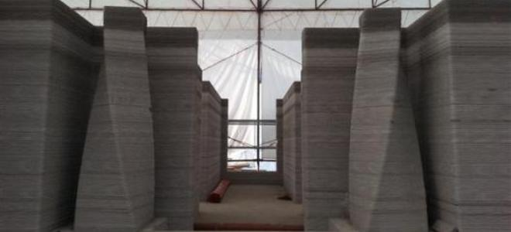

1. Китайская вилла от компании Tengda, возведенная в течение 45 дней и транслируемая по телевидению.

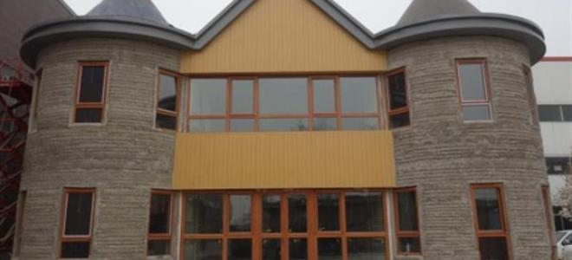

1. «Офис будущего» построенный в Дубае в 2016 г. Строительство заняло 17 дней и обошлось Правительству ОАЭ $140 000.

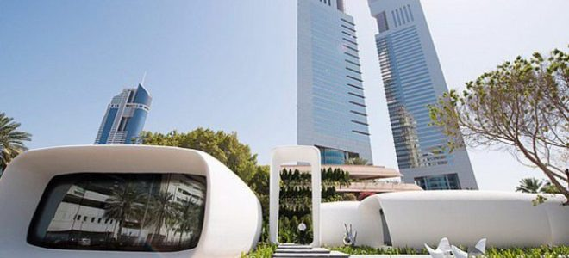

**Аддитивные технологии в медицине**

В 2016 г. для медицины стал прорывом благодаря аддитивным 3d технологиям. Качество медицинских услуг возросло в разы. Аддитивный процесс затронул несколько сфер здравоохранения и это снизило смертность среди пациентов, нуждающихся в качественных и срочных медицинских услугах. Преимущества использования аддитивной 3d печати в медицине:

1. С помощью томографических снимков стала возможной в высокой точностью печать органа с патологией для изучения тонкостей и нюансов предстоящей операции.
2. Трансплантология шагнула далеко вперед. Аддитивные технологии здесь решают сразу несколько задач – морально-этическую и сокращение времени ожидания, известный факт, что люди по нескольку лет ждут донорские органы, но иногда счет идет не на года, а на дни и даже часы. В скором времени пересадка искусственно выращенных человеческих органов станет реальностью.
3. Печать стерильного инструментария. В эпоху тяжелых и неизлечимых вирусных инфекций, одноразовые стерильные инструменты сводят на нет заражение во время медицинских манипуляций.

На сегодняшний день, в медицине успешно применяются следующие продукты аддитивных технологий:

* искусственно выращенная человеческая кожа (актуальна для пересадки людям с высокой площадью ожогов);
* биосовместимая костная и хрящевая ткань;
* печать органов с онкологическим процессом и изучения влияния лекарств на опухоли;
* стоматологические импланты, протезы, коронки;
* индивидуальные слуховые аппараты;
* ортопедические протезы.

**Аддитивные технологии в фармакологии**

При обилии современных медикаментов, для врача важно знать, что такое аддитивный эффект в лекарствах, от этого зависит успех лечения. Совокупное действие принятых препаратов во время лечения должно быть синергичным (взаимодополняющим и усиливающим), но не всегда это так. Все зависит от индивидуальной непереносимости, состояния организма. Аддитивные технологии приходят на помощь и здесь. Уже тестируются напечатанные 3d таблетки Spritam от эпилепсии, в которых заложена информация о пациенте: пол, вес, возраст, состояние печени, индивидуальная дозировка.

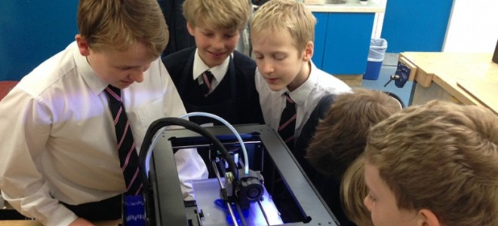

**Аддитивные технологии в образовании**

Аддитивные технологии в школе уже активно внедряются, если еще недавно школьники изучали 3d моделирование в специализированных компьютерных программах, то сейчас уже стала возможной печать смоделированного изображения в объеме. Учащиеся наглядно видят свои изобретения, допущенные ошибки и как механизм работает. Технологии, которые станут доступны школьникам и студентам в обозримом будущем:

* 3D-моделирование, прототипирование, объемное рисование;
* конструирование 3D оборудования;
* 3D-сканирование;
* 3D-печать.

**Проблемы аддитивных технологий**

Анализ новейших разработок показывает, что аддитивные технологии в будущем – это обычный рядовой процесс, но чтобы науке до этого дорасти предстоит преодолеть много проблем и принять соответствующие решения. Проблемы аддитивных технологий настоящего времени:

* дороговизна полимерных материалов;
* трудоемкость процесса на всех этапах (точное воспроизведение всех свойств, дающих четкую 3D печать, устранение погрешностей, сложный процесс отделения побочных продуктов после поликонденсации).

**Семейная экономика и предпринимательство**

* 1. Бюджет
  2. Налоги
  3. Ме́неджмент — организация, управление, руководство и контроль социально-экономических систем.
  4. Маркетинг - совокупность процессов создания, продвижения и предоставления продукта или услуги покупателям.
  5. Себестоимость

***ТРЕБОВАНИЯ***

***К ТВОРЧЕСКОМУ ПРОЕКТУ ПО ТЕХНОЛОГИИ***

**1.   Проект состоит из двух частей:**

**Теоретической** - пояснительная записка;

**Практической** - готовое изделие или организационное мероприятие, а также  чертежи, зарисовки, схемы, эскизы в цвете.

**Пояснительная записка**

* **Титульный лист** (полное наименование учебного заведения, название проекта без слова «Тема» и кавычек, фамилия, имя, класс и № школы (в именительном падеже), фамилия и инициалы руководителя проекта, нижнем поле указывается место и год выполнения работы)
* **Содержание**
* Введение (обоснование выбора темы проекта, цель и задачи проекта,краткая историческая справка).
* 1.Требования к изделию, разработка идей и вариантов, анализ идей и выбор оптимального варианта
* 2.Описание изделия; материалы, необходимые для изготовления изделия
* 3. Последовательность изготовления изделия;инструменты, оборудование, приспособления; охрана труда
* 4. Экономическая оценка
* 5. Экологическая оценка
* Заключение (краткое изложение проделанной работы, полученные знания и умения, самооценка проделанной работы, выводы)
* Список используемых источников
* **Приложения** (вспомогательные или дополнительные материалы: таблицы, графики, карты, рисунки; эскизы, чертежи, схемы, технологические карты)

**Оформление творческого проекта**

Пояснительная записка выполняется рукописным, машинописным или компьютерным способом на одной стороне листа белой бумаги формата А4 (210x297), расположенного вертикально. Должны быть соблюдены поля: левое - 30 мм, правое - 10 мм, верхнее - 15 мм, нижнее - 20 мм. Номера страниц ставят внизу страницы по центру.

**Постановка цели и задачи**

Необходимо выявить основные  цели и задачи выполнения проекта. Например, разработка и изготовление изделия, или модернизация, ремонт чего-либо в соответствии с определенными условиями, требованиями.

**Пример**

Цель проекта: **разработка** и **изготовление**   подставки для карандашей  
Задачи:  
1. Изучить литературу по конструированию изделий из древесных материалов

2. Сконструировать подставку для карандашей.

3. Изготовить изделие, оформить его.

**Требования к изделию**

* оригинальность
* практичность
* экономичность
* эстетичность
* технологичность
* компактность и т.д.

**Конструкторская часть (разработка идеи и ее оформление)**

**Пример**

**Эскизы или технические рисунки изделия с их обоснованием согласно определенным требованиям**

**1.**

**2.**

**3.**

**4.**

**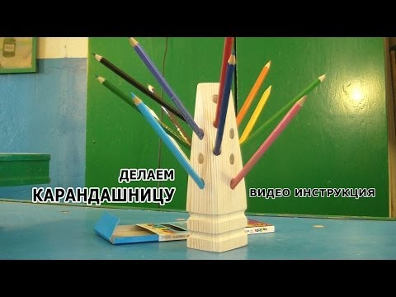**

***Вывод: подставка по четвертому варианту является более оригинальной, эстетичной, компактной, поэтому выбираем ее для изготовления.***

Конструирование **–** определение формы и размеров изделия, выбор материалов. На этой стадии разрабатываются эскизы и чертежи изделия (наличие рамки, шрифт и его написание, масштабы, нанесение размеров, осевые линии, расположение видов).

**Технологическая часть**

В этом пункте необходимо показать всю технологию изготовления изделия.    
1.  Разработать или выбрать технологию изготовления деталей и изделия в целом, то есть, какие технологические операции и в какой последовательности нужно выполнять для изготовления изделия.  
2.   Продумать безопасные способы изготовления изделия.   
3.   Продумать способы декоративно-художественного оформления изделия.

**Экономическая оценка**

Расчет затрат на  изделие (материалы, электроэнергия, амортизация, прибыль, цена).

**Экологическая оценка**

Сведения об экологичности используемых материалах.

**Заключение**

**Выводы**: необходимо отразить, что работа выполнена по заявленным требованиям.

***Пример.  Подставка для карандашей*** удовлетворяет требованиям, которые были предъявлены к изделию в начале работы:

* подставкой можно пользоваться, так как она изготовлена по чертежу
* хорошее качество исполнения
* подставка оригинальна, таких нет в продаже,
* красивый внешний вид позволит использовать подставку еще и как украшение
* себестоимость изделия получилась низкая, так как были использованы отходы древесины,  вторсырьё.

**Реклама**

**Список используемых источников**

**Пример.**

1. Анянов С.А. Современные материалы, “Учимся играть” журнал № 3. Москва. Изд-во Просвещение. 2004г.

2. Симоненко В.Т. 5, 6, 7 кл. Вентана граф. 2002г.3. Чернякова В.Н. Технология обработки ткани 7-9 кл. Москва. Просвещение. 2000г.4 Якушева Т.А. Объекты труда Школа и производство 2003г. № 1. Изд-во Просвещение.8. [*http://doit-yourself.ru/sections/rukodelie/aksessuaryi-dlya-kuhni.htm*](http://doit-yourself.ru/sections/rukodelie/aksessuaryi-dlya-kuhni.htm)

**Методы решения изобретательских задач**

* 1. Метод мозгового штурма
  2. Метод фокальных объектов. Метод фокальных объектов (МФО) – это  метод поиска новых идей и характеристик объекта на основе присоединения к исходному объекту свойств других, выбранных случайно, объектов.
  3. Инверсия – отрицание, переворачивание смысла, замена «белого» «чёрным».
  4. Морфологический анализ.Создаём таблицу, где располагаем важные нам параметры, характеристики. По каждомупараметру расписываем возможные варианты. Таким образом, выбирая по одному способу с каждой оси, можно подобрать наиболее верный и оптимальный вариант решения всей технической системы.